机器人协会电信相关复习资料（占比30%左右）

课时一 电路基础

电压和电位

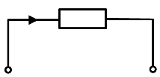
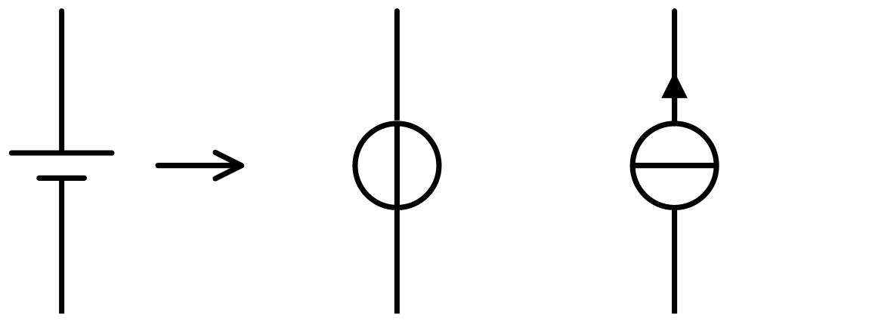
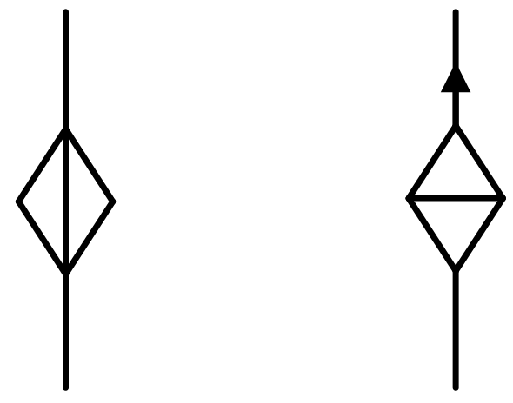
1、参考方向：
电压大小、方向未知时，先设电压大小为U ，并设出一个参考方向，再计算
I
R
- U
若算出的U > 0 ，则参考方向与实际方向一致

若算出的U < 0 ，则参考方向与实际方向不一致
2、电压源、电流源
3、受控源
+
U−
I
U
+
−
+
−
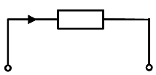
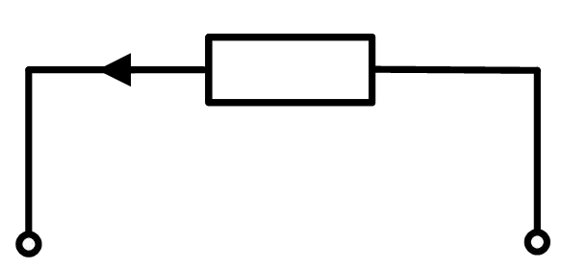
I
R
- U
关联方向：电流由正极流向负极
I
R
- U
非关联方向：电流由负极流向正极
关联： P = UI
非关联： P = −UI
吸收（消耗）功率： P > 0
发出（产生）功率： P < 0

课时二 KCL 和 KVL
